Одежда. Словообразование

1. Скажи, как называется одежда:

|  |  |  |
| --- | --- | --- |
| **для мужчин** | **зимы** | **дома** |
| женщин | весны | праздника |
| взрослых | лета | работы |
| детей | осени | занятий спортом |

**2.** Одежду можно шить из разных материалов и тканей. Скажи, как называется  
одежда:

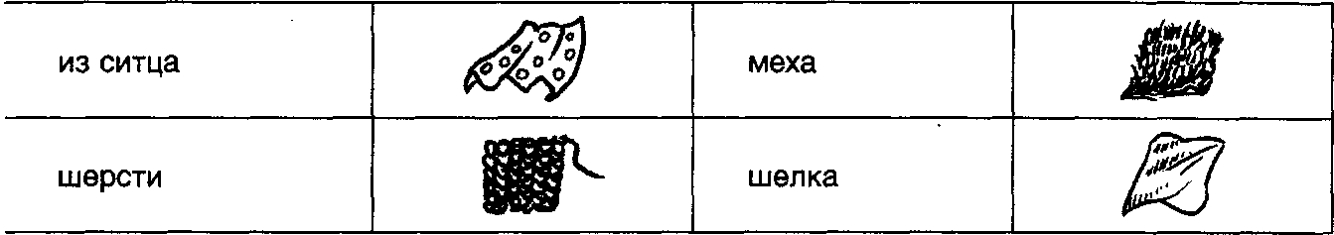

1. 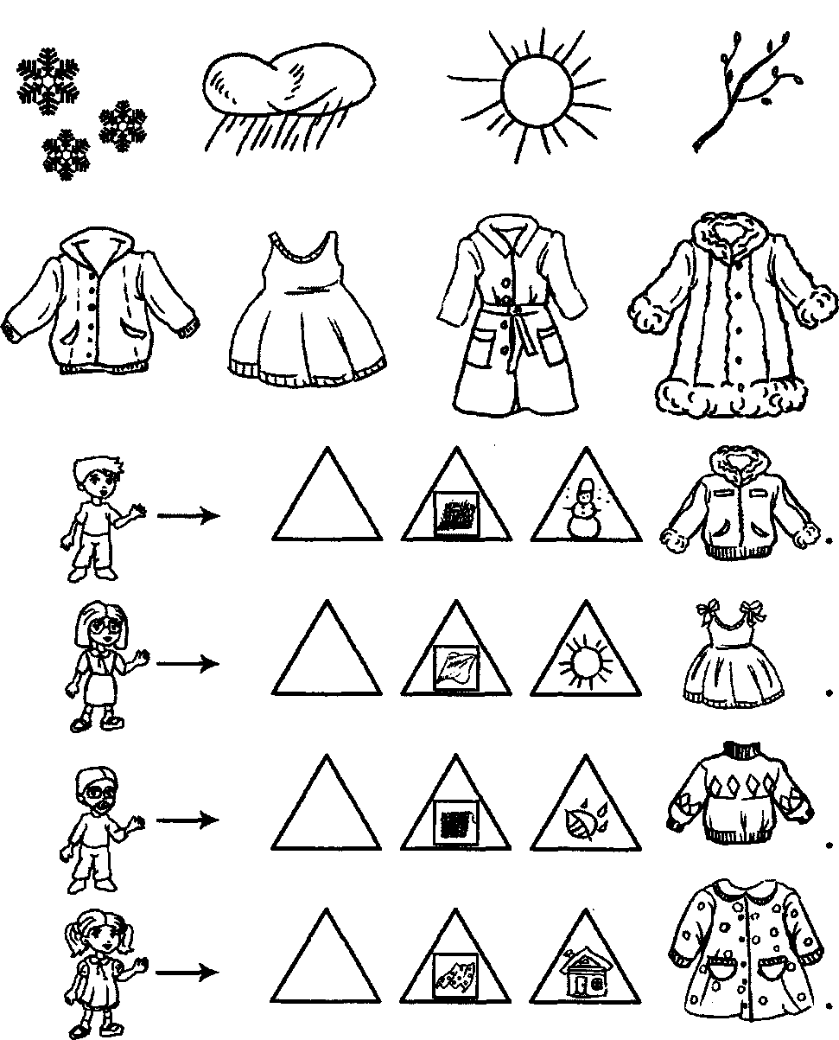Рассмотри картинки.
2. Соедини одежду с тем временем года,  
   когда ее носят. Скажи,  
   какая это одежда.  
   *Например:* «Шуба-это  
   зимняя одежда».

**5.** Составь предложения по схемам и скажи, что надевает  
(снимает) мама (папа, дочка, сын). *Например:*  
«Папа надевает синий,  
шерстяной, зимний свитер».

Обувь. Словообразование

**1.** Покажи и скажи, какая обувь нужна для осени (зимы, весны, лета, дома). Соедини пары обуви с соответствующими картинками.

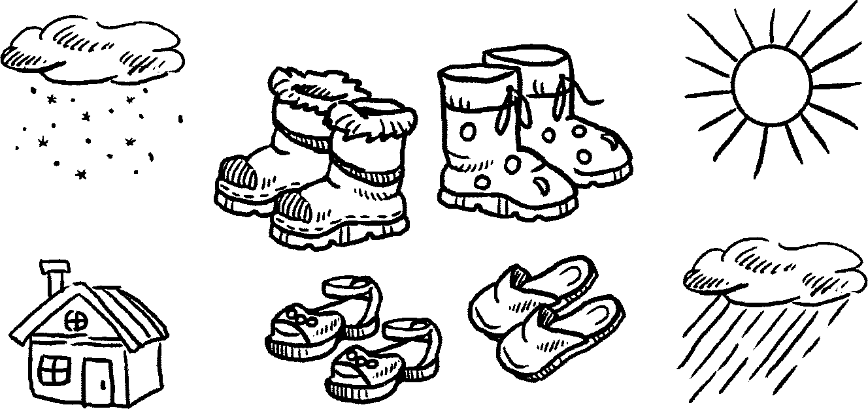

1. По картинкам скажи:

* Какие это сапоги. (Это осенние сапоги.)
* Какие это валенки. (Это зимние валенки.)
* Какие это босоножки. (Это летние босоножки.)
* Какие это шлепанцы. (Это домашние шлепанцы.)
  1. Измени по образцу: обувь для весны - весенняя обувь.

Обувь для зимы - ... Обувь для мужчин - ...

Обувь для лета - ... Обувь для женщин - ...

Обувь для осени - … Обувь для детей - ...

Обувь для дома - ... Обувь для праздника - ...

Обувь для спорта - ...

* 1. Обувь можно делать из материи, кожи, резины, войлока.

Скажи, какая обувь:

* Из резины - (резиновая обувь).
* Материи - (матерчатая обувь).
* Кожи - (кожаная обувь).
* Войлока - (войлочная обувь.)
  1. Подумай и скажи:
* Какие бывают сапоги. (Сапоги бывают резиновые, кожаные, меховые, осенние, весенние, зимние, детские, женские, мужские.)
* Какие бывают валенки. (Валенки бывают войлочные, зимние, детские, женские, мужские.)
* Какие бывают туфли. (Туфли бывают кожаные, весенние, летние, осенние, праздничные, детские, женские, мужские.)

1. Придумай предложения по схемам. Подбери столько слов об обуви, сколько треуголь­ников. Вместо стрелочек используй слова: купил, обул, почистил, вымыл, снял.

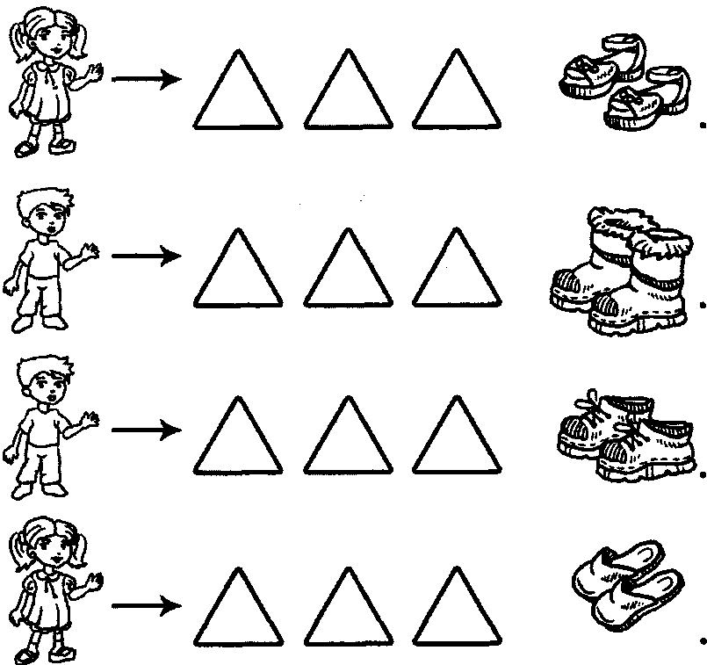

Головные уборы. Словообразование

**1.** Скажи, как называются головные уборы:

|  |  |  |
| --- | --- | --- |
| для мужчин | зимы | дома |
| женщин | весны | защиты |
| взрослых | лета | военных |
| детей | осени | занятий спортом |

**2.** Соедини изображения папы, мамы, сына и дочери с теми головными уборами,

которые они носят.

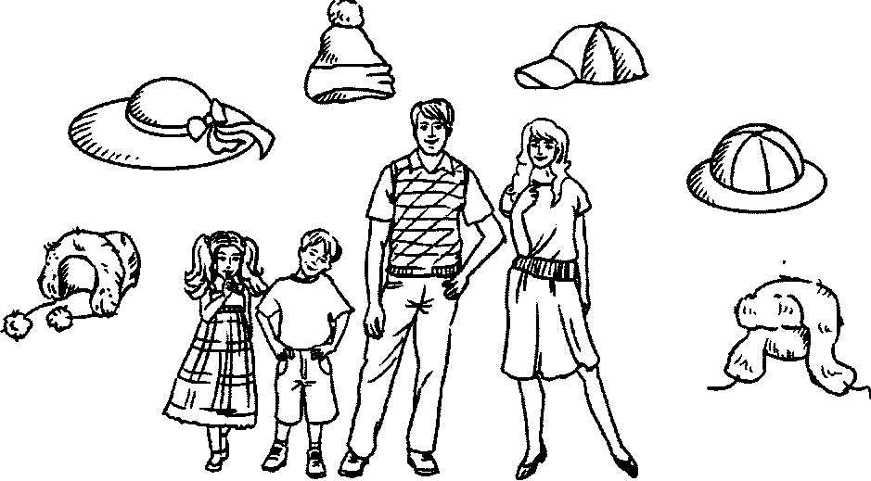

**3.** Скажи, какой головной убор наденет папа (мама, дети).

*Например:* «Сын наденет детскую шерстяную шапочку. Мама наденет женскую шляпу». И т.д.

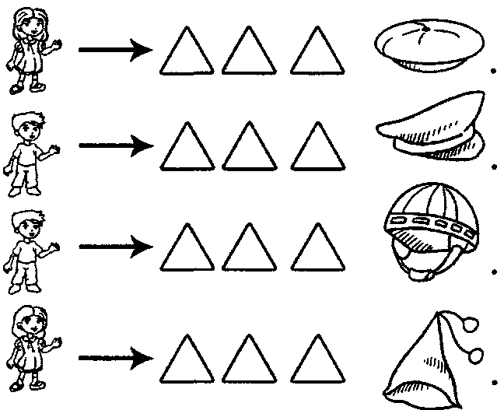**4.** Придумай предложения по схемам.